Введение

При движении по неровностям дороги на колёса автомобиля действуют ударные нагрузки. Эти нагрузки через систему подрессирования и направляющие элементы передаются на кузов автомобиля. Одна из задач подвески — демпфирование этих нагрузок.

При рассмотрении конструкции системы подрессоривания следует всегда различать её упругие и демпфирующие элементы.

Благодаря их совместному действию достигаются:

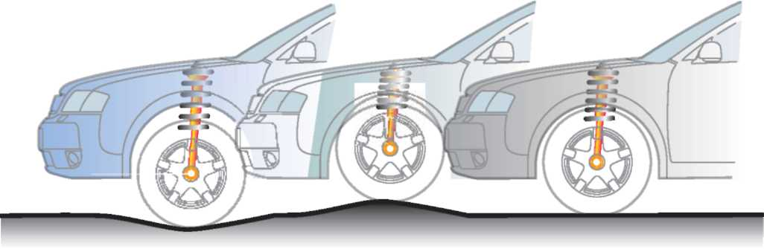

242_003

Безопасность

Сохраняется постоянный контакт колеса с дорогой, имеющий большое значение для эффективной работы тормозов и точности рулевого управления.

Комфорт

Под этим понятием подразумевается защита пассажиров от воздействия колебаний, угрожающих их здоровью или создающих неприятные ощущения, а также сохранение целостности перевозимого груза.

Надёжность работы

Под этим понятием подразумевается защита кузова и агрегатов автомобиля от высоких ударных и вибрационных нагрузок.

При движении автомобиля его кузов испытывает не только поступательные перемещения вверх и вниз, но и колебания вокруг продольной, поперечной и вертикальной осей и вдоль них.

Наряду с кинематикой подвески, система подрессоривания также оказывает существенное воздействие на эти перемещения и колебания.

Поэтому правильный подбор упругих и демпфирующих элементов подвески (компонентов системы подрессоривания) имеет важное значение.

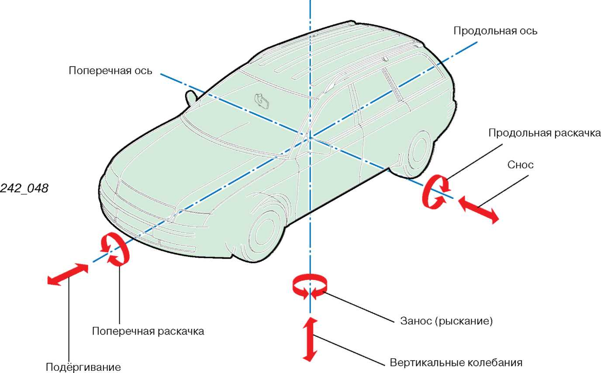

Вертикальная ось

Система подрессоривания

В качестве несущих компонентов системы подрессоривания выступают упругие элементы, расположенные между подвеской и кузовом. Эта система дополняется шинами и сиденьями, имеющими собственную упругость.

Упругие элементы могут быть выполнены из стали, резины/эластомеров, а также использовать в качестве рабочего тела газы/ воздух. Возможно и комбинированное использование перечисленных материалов.

В подвеске легковых автомобилей обычно используются стальные упругие элементы. Стальные упругие элементы имеют самые разные конструктивные исполнения, среди которых самое широкое распространение получили винтовые пружины.

Пневматическая подвеска, используемая уже в течение долгого времени на грузовых автомобилях, благодаря своим достоинствам всё больше входит в употребление и на легковых автомобилях.

Существуют понятия подрессоренные массы автомобиля (кузов с трансмиссией и частично ходовая часть) и неподрессоренные массы автомобиля (колёса с тормозными механизмами, а также частично массы ходовой части и приводных валов).

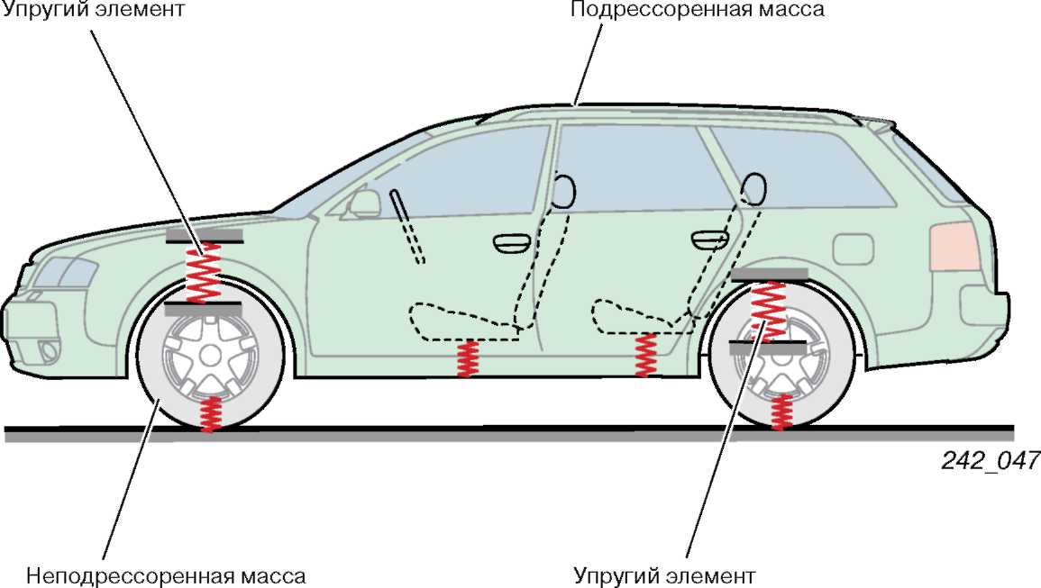

Жесткость и эффективность демпфирования системы подрессоривания обуславливают частоту собственных колебаний кузова автомобиля

Неподрессоренные массы

Неподрессоренные массы стараются уменьшить, чтобы минимизировать их влияние на характеристику колебаний (частоту собственных колебаний кузова). Кроме того, благодаря малой инерции таких масс снижаются ударные нагрузки на неподрессоренные узлы конструкции и значительно улучшается характеристика работы подвески. Эти факторы ведут к заметному повышению комфорта в движении.

Примеры снижения величин неподрессоренных масс:

* Алюминиевый колесный диск с пустотелыми спицами
* Узлы шасси (поворотный кулак, корпус ступичного подшипника, рычаг подвески и т. д.) из алюминия
* Тормозной суппорт из алюминия
* Оптимизированные по массе шины
* Оптимизация массы деталей ходовой части (например, ступиц колёс)

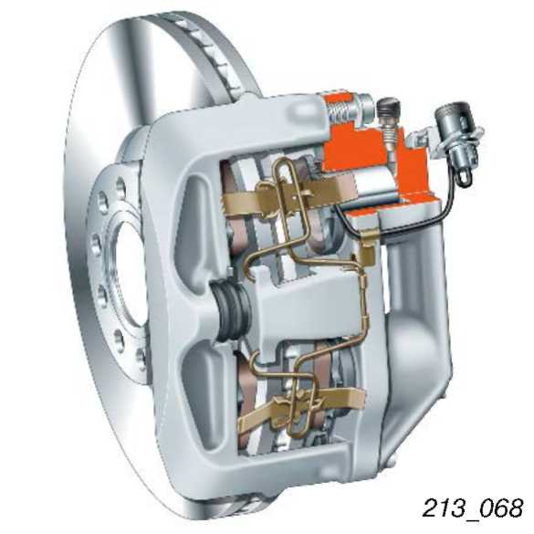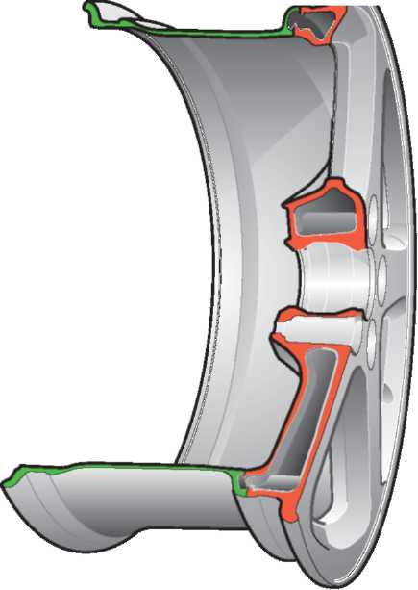

213 041

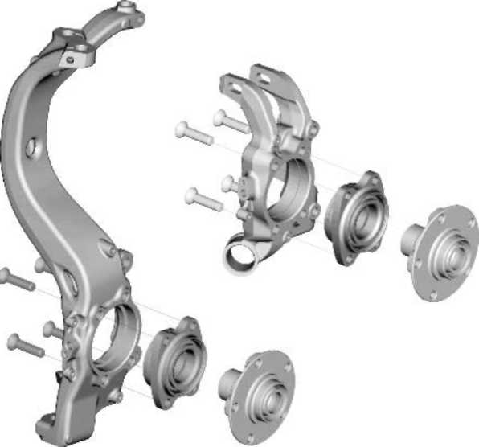

213_091

Колебания

Если подрессоренная масса будет выведена из положения равновесия некоторой силой, то в упругом элементе возникнет восстанавливающая сила, которая позволит массе выполнить движение возврата. При этом масса «проскакивает» положение равновесия, и при этом вновь возникает восстанавливающая сила. Этот процесс будет повторяться до тех пор, пока из-за сопротивления воздуха и внутреннего трения в упругом элементе колебания не затухнут.

Частота собственных колебаний кузова

Колебания характеризуются величиной амплитуды и частотой. При настройке ходовой части особое значение имеет частота собственных колебаний кузова. Частота собственных колебаний неподрессоренных масс находится для автомобиля среднего класса в пределах 10-16 Гц. Путём соответствующей настройки подвески частота собственных колебаний кузова (подрессоренной массы) доводится до 1-1,5 Гц

Частота собственных колебаний кузова в основном определяется характеристиками упругих элементов (жёсткостью) и величиной подрессоренной массы.

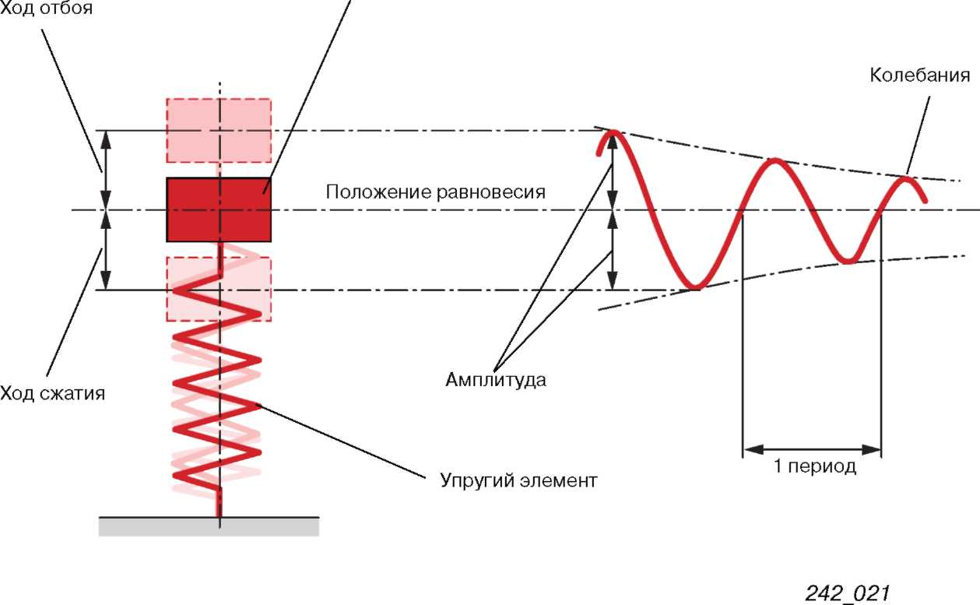

Масса

Большая масса или мягкие упругие элементы обуславливают низкую частоту собственных колебаний кузова и большой ход подвески (амплитуду).

Небольшая масса или жёсткие упругие элементы обуславливают высокую частоту собственных колебаний кузова и малый ход подвески.

В зависимости от индивидуальной восприимчивости частота собственных колебаний кузова ниже 1 Гц может вызывать тошноту. Частоты более 1,5 Гц ухудшают комфортность езды, а, начиная с величины около 5 Гц, ощущаются как вибрация.

Определение

|  |  |
| --- | --- |
| Колебания | Перемещение массы (кузова) вверх и вниз. |
| Амплитуда | Наибольшее отклонение колеблющейся массы от положения равновесия (амплитуда колебаний, ход подвески). |
| Период | Время одного колебания. |
| Частота | Число колебаний (периодов) за единицу времени (секунду). |
| Частота собственных колебаний кузова | Число колебаний подрессоренной массы (кузова) за единицу времени (секунду). |
| Резонанс | Масса «подталкивается» некоторой силой синхронно с ритмом своих колебаний, из-за чего увеличивается амплитуда (раскачивание). |

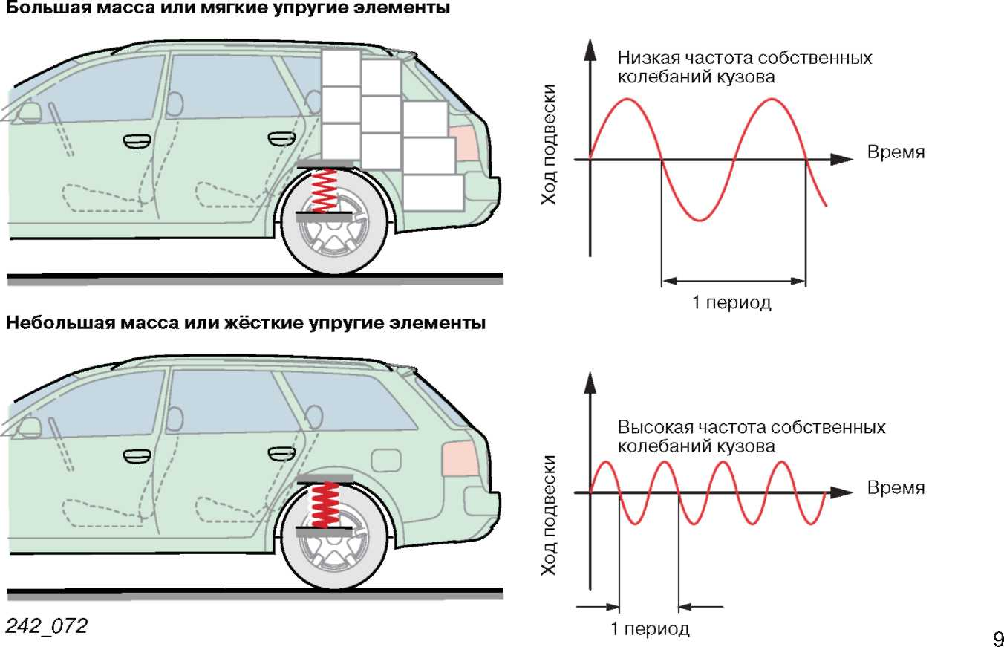

Настройка частоты

В зависимости от размеров двигателя и оборудования осевая нагрузка (подрессоренные массы) одной модели автомобиля варьируется очень сильно.

Чтобы сохранять высоту кузова (т. е., внешний облик) и частоту собственных колебаний кузова, которая определяет динамику движения, почти одинаковыми для всех вариантов, в соответствии с осевой нагрузкой на передней и задней осях устанавливаются различные комбинации упругих элементов и амортизаторов.

Так, например, частота собственных колебаний кузова для Audi A6 настраивается на 1,13 Гц на передней оси и на 1,33 Гц на задней оси (расчётные величины).

Жёсткость упругих элементов, таким образом, является решающим фактором для величины частоты собственных колебаний кузова.

Степень демпфирования колебаний амортизатором не оказывает заметного влияния на величину частоты собственных колебаний кузова. Она влияет лишь на то, насколько быстро затухнут колебания (постоянная затухания).

В стандартной ходовой части без регулирования дорожного просвета задняя ось, как правило, настроена на более высокую частоту собственных колебаний кузова. Это сделано из расчета, что при загрузке автомобиля в основном увеличивается нагрузка на заднюю ось, что автоматически понижает частоту собственных колебаний.

Параметры упругих элементов

Характеристика упругого элемента (жёсткость)

При построении графика в координатах сила-ход мы получим графическую характеристику упругого элемента.

Жёсткость упругого элемента — это отношение действующей силы к ходу. Жёсткость упругих элементов измеряется в Н/мм

Она даёт представление о том, является ли упругий элемент мягким или жёстким.

Если жёсткость упругого элемента является постоянной на протяжении всего хода, то он имеет линейную характеристику.

Мягкой упругий элемент обладает пологой характеристикой, а жёсткий упругий элемент отличается крутой характеристикой.

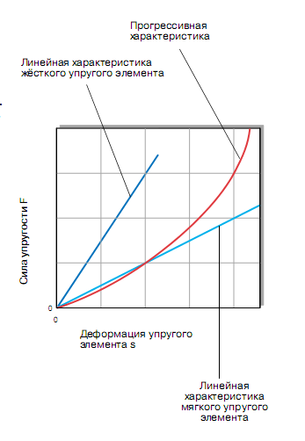

Винтовая пружина становится более жёсткой при:

* увеличении диаметра прутка;
* уменьшении диаметра пружины;
* уменьшении числа витков.

Если жёсткость упругого элемента растёт вместе с увеличением его деформации, то он имеет прогрессивную характеристику.

Винтовые пружины с прогрессивной характеристикой можно отличить по:

1. неравномерному шагу витков;
2. конической форме навивки;
3. переменному диаметру прутка;
4. комбинации двух упругих элементов (пример см. на следующей странице).

Основы теории пневматической подвески

Пневматическая подвеска с регулированием дорожного просвета

Такая пневматическая подвеска является регулируемой.

При использовании пневматической подвески регулирование дорожного просвета не связано с дополнительными техническими ухищрениями, поэтому интегрируется в общую систему настроек. Основные достоинства регулирования дорожного просвета:

* Статический ход сжатия упругого элемента (пневмобаллона) не зависит от нагрузки и всегда одинаков
* Уменьшаются габариты колёсных ниш, обусловленные величиной свободного перемещения колёс. Это благоприятно сказывается на общем использовании объёма кузова автомобиля.
* Кузов автомобиля может иметь более мягкое подрессоривание, что повышает уровень комфорта в движении.
* Сохранение полного хода сжатия и отбоя упругого элемента при любых нагрузках.
* Сохранение полного дорожного просвета при любых нагрузках.
* При загрузке не изменяются углы установки колес.
* Не увеличивается Cx (коэффициент аэродинамического сопротивления), нет ухудшения внешнего вида.
* Меньший износ шаровых опор благодаря небольшим углам наклона пальцев.

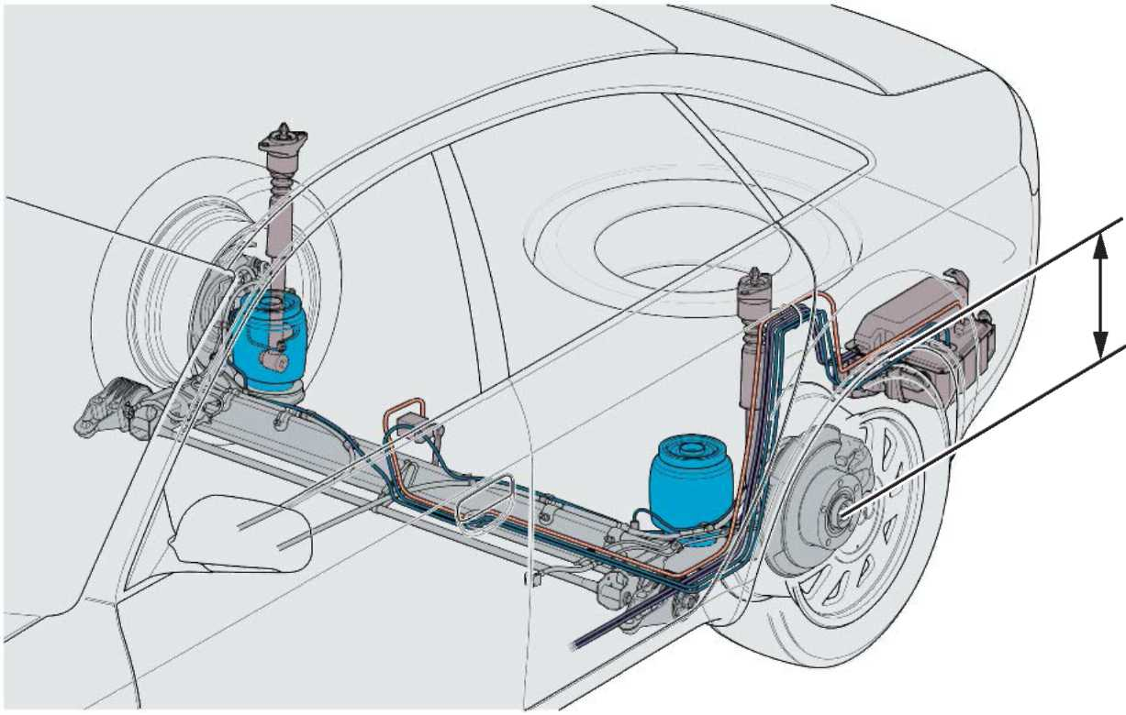

= постоянная

* При необходимости возможна более высокая нагрузка.

Неизменное (расчётное) положение кузова автомобиля (подрессоренной массы) поддерживается путём регулировки давления в пневмобаллонах.

Статический ход сжатия благодаря регулированию давления всегда остаётся одинаковым и его не требуется принимать в расчёт при конструировании колесных ниш.

Sстат=0

Другой особенностью пневматической подвески с функцией регулирования дорожного просвета является то, что частота собственных колебаний кузова остаётся почти постоянной при изменении массы автомобиля.

Помимо принципиальных достоинств системы регулирования дорожного просвета, её внедрение на пневматической подвеске обеспечивает важнейшее преимущество.

Благодаря тому, что давление воздуха в пневматических упругих элементах регулируется в зависимости от нагрузки, достигается изменение жёсткости пропорционально величине подрессоренной массы. В результате этого частота собственных колебаний кузова и, вследствие этого, комфорт в движении остаются почти неизменными вне зависимости от нагрузки.

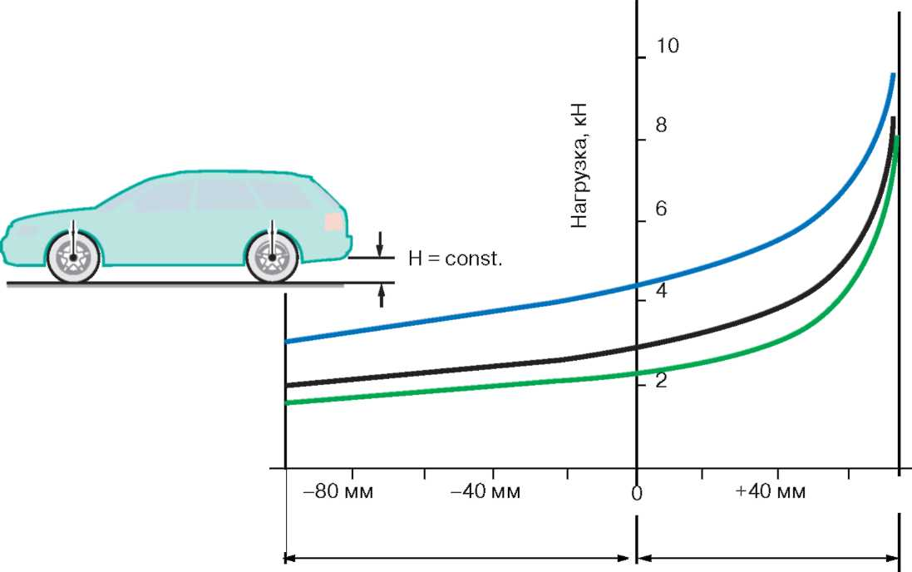

Пневматическая подвеска

Деформация упругого элемента

Характеристики упругого элемента

+80 мм

Динамический ход отбоя автомобиль с полной нагрузкой

расчётное положение Н снаряженный автомобиль

Динамический ход сжатия

эстат.

Следующим преимуществом является обусловленная принципом действия прогрессивная характеристика пневматического упругого элемента.

При помощи полностью несущей пневматической подвески обеих осей (Audi allroad quattro) можно регулировать величину дорожного просвета автомобиля:

обычное положение для движения в городе;

пониженное положение для езды на высокой скорости для улучшения динамики и уменьшения силы сопротивления воздуха;

повышенное положение для движения по пересеченной местности и по плохим дорогам.

«Полностью несущая» означает:

Системы регулирования дорожного просвета часто представляют собой комбинацию стальных или газонаполненных упругих элементов с гидравлическим или пневматическим устройством регулирования. Величина усилия, воспринимаемого такой подвеской, слагается из суммы усилий, воспринимаемых работающими упругими элементами. Поэтому такую подвеску называют «частично несущей» (Audi 100/Audi A8).

Подвески с регулированием дорожного просвета (на задней оси) и Audi allroad quattro (на задней и передней осях) имеют несущие пневматические упругие элементы и поэтому называются «полностью несущие».

Конструкция пневматического упругого элемента

На легковых автомобилях в качестве упругих элементов используются пневмобаллоны рукавного типа.

При малых габаритах такая конструкция обеспечивает большую деформацию упругого элемента.

Пневматический упругий элемент состоит из:

* Верхней крышки корпуса
* Резинокордного рукавного элемента
* Поршня (нижней крышки корпуса)
* Зажимного кольца

Наружный и внутренний слои изготавливаются из высококачественного эластомера. Материал устойчив к любым атмосферным воздействиям и является маслостойким. Внутренний слой воздухонепроницаемый.

Каркас воспринимает усилия, возникающие благодаря внутреннему давлению в пневмобаллоне.

Пневмобаллон, выполненный соосно с амортизатором

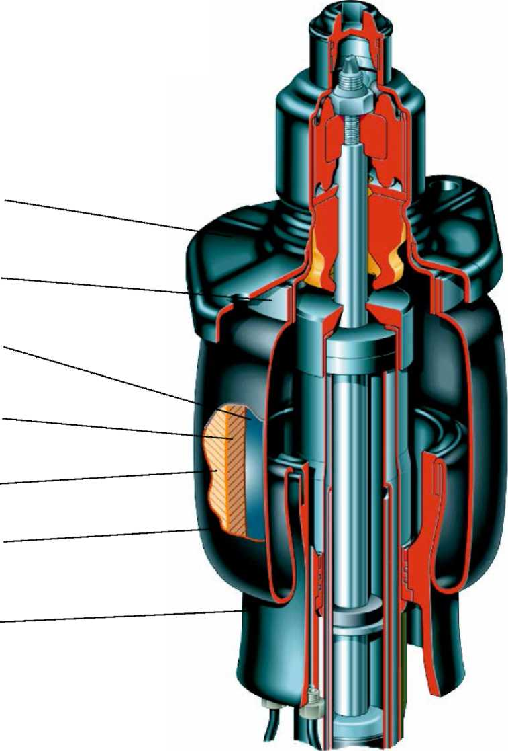

Верхняя крышка корпуса

Зажимное кольцо Внутренний слой

Прослойка корда 1

Прослойка корда 2 Наружный слой

Поршень

Высококачественный эластомер и корд из полиамидной нити позволяют рукавному элементу легко раскатываться и обеспечивают минимальное трение (чувствительность) в этом упругом элементе.

Требуемые характеристики обеспечиваются в диапазоне температур от -35°C до +90°C.

Крепление манжеты (рукавного элемента) между верхней крышкой корпуса и поршнем осуществляется металлическими зажимными кольцами. Зажимные кольца запрессовываются в условиях производства.

Рукавный элемент раскатывается по поршню.

В зависимости от принятой кинематической схемы подвески оси пневмобаллоны могут устанавливаться отдельно от амортизаторов или вместе с ними (пневматическая амортизаторная стойка).

Пневмобаллоны не должны сжиматься или разжиматься, когда в них нет давления, так как при этом манжета не может правильно раскатываться по поршню (возможны её повреждения).

На автомобиле с пневмобаллонами, в которых отсутствует давление, перед тем, как приподнимать или опускать его (например, при помощи подъёмника или домкратов), в пневмобаллонах с использованием диагностического тестера необходимо создать давление.

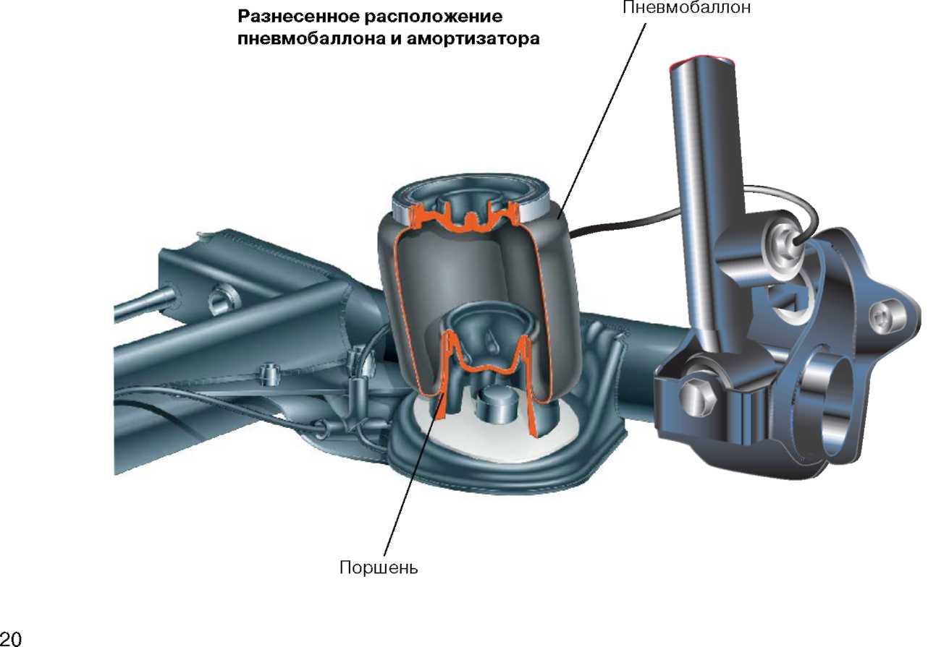

Амортизатор с пневматическим регулированием демпфирования

Для того, чтобы поддерживать постоянной степень демпфирования и, тем самым, ходовые качества при изменении нагрузки от частичной до полной, в пневматической подвеске с регулированием дорожного просвета, а также в 4-уровневой пневматической подвеске автомобиля на задней оси устанавливаются амортизаторы с бесступенчатой, изменяющейся в зависимости от нагрузки характеристикой.

Благодаря пневматической подвеске, наряду с сохранением постоянной частоты собственных колебаний кузова, удаётся также достигать почти не зависящей от нагрузки характеристики колебаний кузова автомобиля.

Этими конструктивными мероприятиями достигается хороший комфорт при движении с частичной нагрузкой, одновременно при полной нагрузке колебания кузова достаточно эффективно гасятся.

В этом случае речь идёт о так называемом амортизаторе PDC (Pneumatic Damping Control = пневматическое регулирование демпфирования). Усилие демпфирования может варьироваться в зависимости от давления в пневмобаллоне.

Изменение усилия демпфирования осуществляется при помощи отдельного клапана PDC, встраиваемого в амортизатор. Он соединен шлангом с пневматическим упругим элементом.

Пропорциональное нагрузке давление в пневматическом упругом элементе изменяет гидравлическое сопротивление клапана PDC, т. е. усилие демпфирования при отбое и сжатии.

Чтобы сгладить скачки давления в пневматическом упругом элементе (при сжатии и отбое), во входной воздушный канал клапана PDC встроен дроссель.

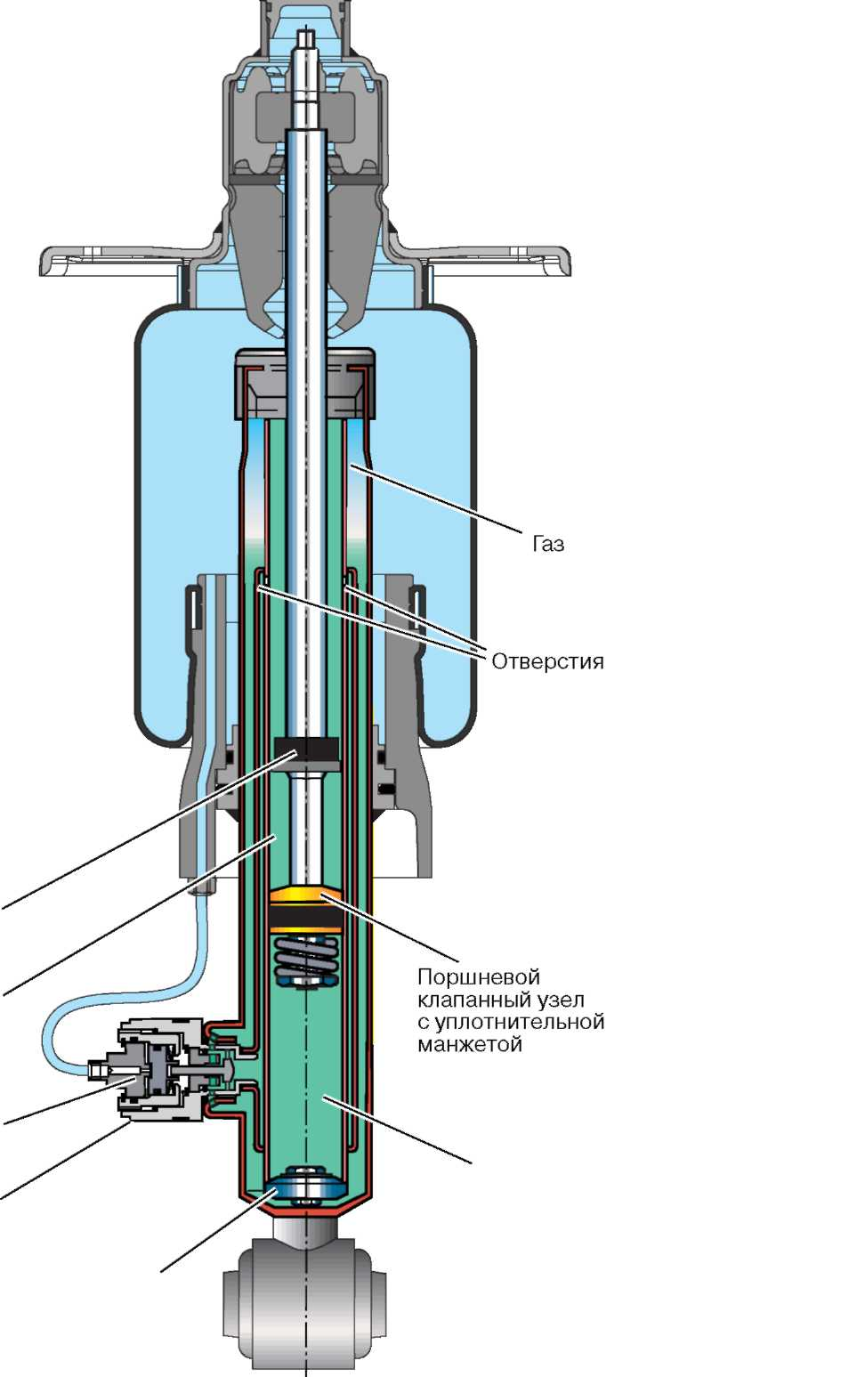

Упорный буфер

Рабочая камера 1

Дроссель в воздушном канале

Клапан PDC

Рабочая камера 2

Донный клапанный узел

Устройство и принцип действия

Клапан PDC изменяет гидравлическое сопротивление между рабочими камерами 1 и 2. Рабочая камера 1 с помощью отверстий соединена с клапаном PDC. При низком давлении в пневматическом упругом элементе (условия нагрузки — снаряженный или имеющий небольшую частичную нагрузку автомобиль) клапан PDC имеет малое гидравлическое сопротивление, благодаря чему часть масла направляется в обход соответствующего демпфирующего клапана. Тем самым уменьшается усилие демпфирования.

Гидравлическое сопротивление клапана PDC находится в определённой зависимости от управляющего давления (давления в пневматическом упругом элементе). Усилие демпфирования зависит от гидравлического сопротивления соответствующего клапана демпфирования (сжатия/отбоя), а также клапана PDC.

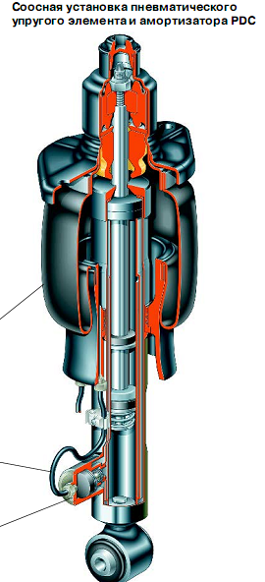

Работа при ходе отбоя и высоком давлении в пневматическом упругом элементе

Управляющее давление, а, следовательно, и гидравлическое сопротивление клапана PDC высоки. Большая часть масла (в зависимости от величины управляющего давления) должна дросселироваться через поршневой клапан, усилие демпфирования повышается.

Работа при ходе отбоя и низком давлении в пневматическом упругом элементе

Поршень идет вверх, часть масла дросселируется через поршневой клапанный узел, другая часть перетекает через отверстия в рабочей зоне 1 к клапану PDC. Поскольку управляющее давление (давление в пневматическом упругом элементе) и, следовательно, гидравлическое сопротивление клапана PDC малы, то усилие демпфирования уменьшается.

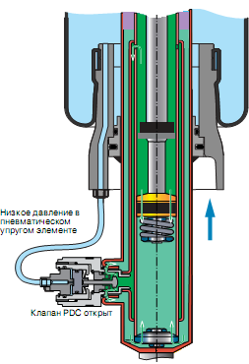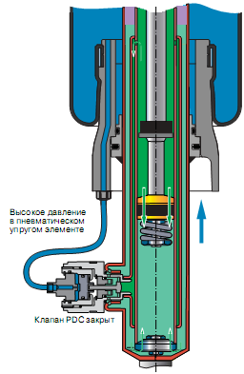

**Работа при ходе сжатия и низком давлении в пневматическом упругом элементе**

Поршень уходит вниз, рассеивание энергии обеспечивается донным клапанным узлом и, в некоторой степени, гидравлическим сопротивлением движению поршня. Часть вытесняемого штоком поршня масла дросселируется через донный клапанный узел в компенсационную камеру. Другая часть перетекает туда через отверстия в рабочей камере 1 к клапану PDC. Поскольку управляющее давление (давление в пневматическом упругом элементе) и, следовательно, гидравлическое сопротивление клапана PDC малы, то усилие демпфирования уменьшается.

**Работа при ходе сжатия и высоком давлении в пневматическом упругом элементе**

Управляющее давление и, следовательно, гидравлическое сопротивление клапана PDC высоки. Большая часть масла (в зависимости от величины управляющего давления) должна пройти через донный клапанный узел, усилие демпфирования повышается

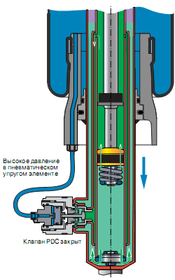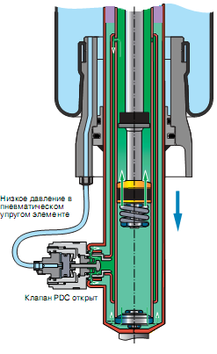

**Заключение**

**Достоинства пневмоподвески**

* **пневмоподвеска** имеет большую энергоемкость в основном рабочем диапазоне и при больших прогибах, обеспечивая снижение амплитуды колебаний, уменьшение количества энергии, поглощаемой амортизаторами, упрощают регулировку. При этом в подвесках со стальными упругими элементами прогрессивная характеристика достигается только за счет сильного усложнения конструкции;
* легкость автоматического регулирования жесткости и динамичного хода подвески в соответствии с условиями нагружения, что позволяет получить большую плавность хода и улучшить другие эксплуатационные качества;
* при одинаковых размерах упругого элемента **пневмоподвеска** позволяет иметь высокую степень унификации для автомобилей разной грузоподъемности со значительной разницей в величине подрессоренных масс;
* пневмоэлементы имеют чрезвычайно высокую долговечность, недостижимую для стальных упругих элементов;
* постоянное положение кузова облегчает обеспечение правильной кинематики пневмоподвески и рулевого привода, снижается центр тяжести автомобиля и, следовательно, повышается его устойчивость;
* при любой нагрузке обеспечивается надлежащее положение фар, что повышает безопасность движения в ночное время; точная регуляция тормозных усилий на колесах в зависимости от изменения нагрузок на них;

Итог получается достаточно простым: учитывая, что стоимость изготовления пневмоподвесок почти сравнялась со стоимостью рессорных подвесок, применение первых позволяет получить большой технико-экономический эффект.